|  |
| --- |
| **Color Generator**  JavaScript-Projektarbeit von Irina Serdiuk |

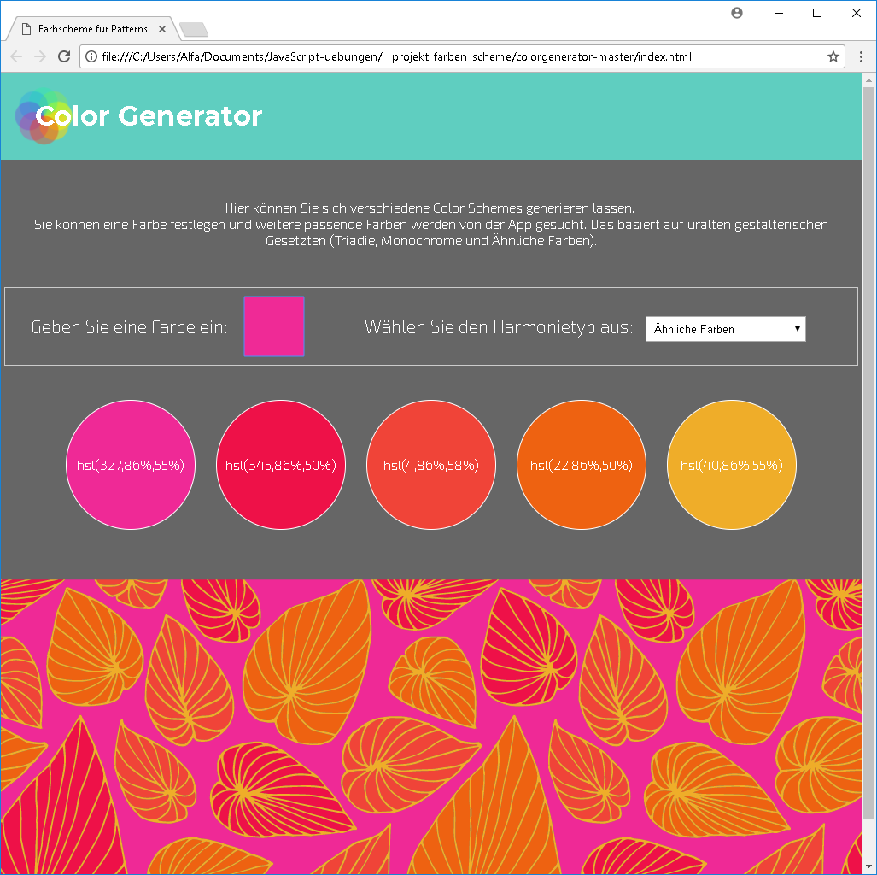

Das Tool „Color Generator“ erleichtert die Erstellung von Farbpaletten. Hier kann man sein eigenes Farbschema zusammenstellen.

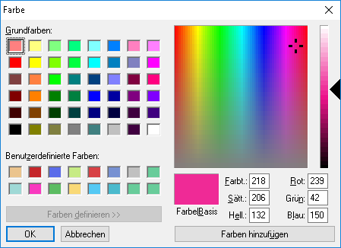

Hierzu nutzt man ein Farbwähler-Fenster, in dem man die Farbe feststellen kann. Die passende Kombinationen kann man sich hier direkt über eine vordefinierte Farbregel anbieten lassen: Monochromatisch, Analog und Triade. Die frischgenerierte Farbpalette wird direkt als sogenannte Swatches in runde Felder angezeigt. Damit es anschaulicher wäre, gibt es unten ein Muster, der automatisch in diese Farben ausgemalt wird.